МУНИЦИПАЛЬНОЕ БЮДЖЕТНОЕ ОБРАЗОВАТЕЛЬНОЕ УЧРЕЖДЕНИЕ ДОПОЛНИТЕЛЬНОГО ОБРАЗОВАНИЯ "ЦЕНТР ДОПОЛНИТЕЛЬНОГО ОБРАЗОВАНИЯ" ГОРОДА КЫЗЫЛА РЕСПУБЛИКИ ТЫВА

Уважаемые родители, законные представители!

Просим вас пройти независимую оценку качества нашего Центра дополнительного образования г. Кызыла по QR-коду или по ссылке ниже.

Ваше мнение очень важно для нас и поможет улучшить качество предоставляемых услуг.

Ваше мнение формирует
официальный рейтинг организации:

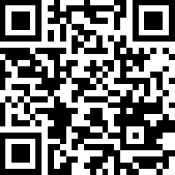

Ссылка на опрос: http://simpoll.ru/run/survey/e352d617
Инструкция: Переходим по ссылке http://simpoll.ru/run/survey/e352d617, далее выбираем г. Кызыл- МБОУ ДО ЦДО г. Кызыла-проходим опрос.
Заранее благодарим за ваше участие и поддержку!

